………………. İMAM HATİP ORTAOKULU
2019 – 2020 EĞİTİM- ÖĞRETİM YILI
ARAPÇA DERSİ 1. DÖNEM SENE BAŞI
ZÜMRE ÖĞRETMENLERİ TOPLANTI TUTANAĞI
Toplantı No | : 1
Toplantının Öğretim Yılı | : 2019 – 2020
Toplantının Dönemi | : 1. Dönem
Toplantının Tarihi ve yeri | : 03/09/2019 Saat: 11.30- Öğretmenler Odası
Toplantının Başkanı | : ……………………..
Toplantıya Katılanlar | : …………………………

GÜNDEM MADDELERİ
- Açılış, yoklama ve yazman seçimi.
- 1739 / 2842 Sayılı Milli Eğitim Temel Kanunun 2. 10. ve 43. Maddelerinin okunup hatırlanması
- Türk Milli Eğitiminin amaçlarının tespiti.
- MEB Talim ve Terbiye Kurulu Başkanlığı’nın 13.10.2015 Tarih ve 91 sayılı Kurul Kararı’nın Okunması.
- İmam Hatip Ortaokul Arapça Öğretim Programının İncelenmesi.
- İmam Hatip Ortaokul Arapça Genel Amaçlarının ve Programın Kapsamının Görüşülmesi
- Arapça Öğretiminde Yararlanılabilecek Genel Öğretim Yöntem ve Tekniklerinin Görüşülmesi
- İmam Hatip Ortaokulu Arapça Ders Kazanımlarının incelenmesi
- Proje Değerlendirme Ölçeğinin İncelenmesi
10.Çalışma takvimine göre okulun açık olduğu günlerin tespit edilmesi.
11. Öğretim Programına Göre Öğrenme Alanları ve Üniteleri ile Yıllık ve Günlük planların derslere nasıl yansıtılacağının tespiti
12.Yazılı sınavlarda sorulacak soruların nitelikleri, adetleri ve zamanlarının tespiti
13. Derslerin daha verimli işlenebilmesi için ihtiyaç duyulan kitap, araç-gereç vb. öğretim materyallerin belirlenmesi
14.Dilek ve temenniler
GÜNDEM MADDELERİ
1.Açılış, yoklama ve yazman seçimi:
Yukarıdaki gündem maddelerini görüşmek üzere Zümre Başkanı ……………………… başkanlığında Öğretmenler odasında toplantı başladı. Yapılan yoklamada zümre öğretmenlerinin hazır olduğu görüldü.
Yazman olarak ise …………………… seçildi.
2. 1739 / 2842 Sayılı Milli Eğitim Temel Kanunun 2. 10. ve 43. Maddelerinin okunup hatırlanması:
Genel ve özel amaçlar bakımından 1739 sayılı Milli Eğitim Temel kanununun ilgili maddeleri zümre başkanı …………………………………………. tarafından okunarak açıklandı.
Bu kanuna göre ilköğretim; 6-14 yaşlarındaki çocukların eğitim ve öğretimini kapsar. İlköğretim kız ve erkek bütün vatandaşlar için zorunludur ve devlet okullarında parasızdır.
Madde 2- Türk Milli Eğitiminin genel amacı, Türk Milletinin bütün fertlerini,
1. Atatürk inkılap ve ilkelerine ve Anayasada ifadesini bulan Atatürk milliyetçiliğine bağlı; Türk Milletinin milli, ahlaki, insani, manevi ve kültürel değerlerini benimseyen, koruyan ve geliştiren; ailesini,vatanını,milletini seven ve daima yüceltmeye çalışan;insan haklarına ve Anayasanın başlangıcındaki temel ilkelere dayanan demokratik,laik ve sosyal bir hukuk devleti olan Türkiye Cumhuriyetine karşı görev ve sorumluluklarını bilen ve bunları davranış haline getirmiş yurttaşlar olarak yetiştirmek;
2. Beden, zihin, ahlak, ruh ve duygu bakımlarından dengeli ve sağlıklı şekilde gelişmiş bir kişiliğe ve karaktere, hür ve bilimsel düşünme gücüne, geniş bir dünya görüşüne sahip,insan haklarına saygılı, kişilik ve teşebbüse değer veren topluma karşı sorumluluk duyan;yapıcı,yaratıcı ve verimli kişiler olarak yetiştirmek;
3. İlgi, istidat ve kabiliyetlerini geliştirerek gerekli bilgi, beceri, davranışlar ve birlikte iş görme alışkanlığı kazandırmak suretiyle hayata hazırlamak ve onların, kendilerini mutlu kılacak ve toplumun mutluluğuna katkıda bulunacak bir meslek sahibi olmalarını sağlamak;
Böylece, bir yandan Türk vatandaşlarının ve Türk toplumunun refah ve mutluluğunu arttırmak; öte yandan milli birlik ve bütünlük içinde iktisadi, sosyal ve kültürel kalkınmayı desteklemek ve hızlandırmak ve nihayet Türk Milletini çağdaş uygarlığın yapıcı, yaratıcı seçkin bir ortağı yapmaktır.
Madde 10-Eğitim sistemimizin her derece ve her türü ile ilgili ders programlarının hazırlanıp uygulanmasında ve her türlü eğitim faaliyetlerinde Atatürk inkılâp ve ilkeleri ve Anayasada ifadesini bulmuş olan Atatürk milliyetçiliği temel olarak alınır. Milli ahlak ve milli kültürün bozulup yozlaşmadan kendimize has şekli ile evrensel kültür içinde korunup geliştirilmesine ve öğretilmesine önem verilir.
Milli birlik ve bütünlüğün temel unsurlarından biri olarak Türk dilinin eğitiminin her kademesinde, özellikleri bozulmadan ve aşırılığa kaçılmadan öğretilmesine önem verilir; çağdaş eğitim ve bilim dili halinde zenginleşmesine çalışır ve bu maksatla Atatürk Kültür, Dil ve Tarih Yüksek Kurumu ile iş birliği yapılarak Milli Eğitim Bakanlığınca gereken tedbirler alınır.
Madde 43- Öğretmenlik, Devletin eğitim, öğretim ve bununla ilgili yönetim görevlerini üzerine alan özel bir ihtisas mesleğidir. Öğretmenler bu görevlerini Türk Milli Eğitiminin amaçlarına ve temel ilkelerine uygun olarak ifa etmekle yükümlüdürler. Öğretmenlik mesleğine hazırlık genel kültür, özel alan eğitimi ve pedagojik formasyon ile sağlanır.
Yukarıda belirtilen nitelikleri kazanabilmeleri için hangi öğretim kademesinde olursa olsun, öğretmen adaylarının yüksek öğrenim görmelerinin sağlanması esastır. Bu öğrenim lisans öncesi, lisans ve lisansüstü seviyelerde yatay ve dikey geçişlerle de imkân verecek biçimde düzenlenir.
3. Türk Milli Eğitiminin amaçlarının tespiti:
İlköğretimin amaç ve görevleri Milli Eğitimin genel amaçlarına ve temel ilkelerine uygun olarak;
a- Her Türk çocuğuna iyi bir vatandaş olmak için gerekli temel bilgi, beceri, davranış ve alışkanlıkları kazandırmak; onu milli ahlak anlayışına göre yetiştirmek;
b- Her Türk çocuğunu ilgi, istidat ve kabiliyetleri yönünden yetiştirerek hayat ve üst öğrenime hazırlamak
c - Atatürk İnkılap ve ilkelerine ve Anayasa da ifadesini bulan Atatürk milliyetçiliğine bağlı; Türk Milletinin milli, ahlaki, insani manevi ve kültürel değerlerini benimseyen koruyan ve geliştiren; ailesini ve vatanını, milletini seven ve daima yüceltmeye çalışan; insan haklarına ve Anayasanın başlangıcındaki temel ilkelere dayanan demokratik, laik ve sosyal bir hukuk devleti olan Türkiye Cumhuriyetine karşı görev ve sorumluluklarını bilen ve bunları davranış haline getirmiş yurttaşlar olarak yetiştirmek olduğu ders öğretmeni …………………………………….. Tarafından okundu.
4- MEB Talim ve Terbiye Kurulu Başkanlığı’nın 13.10.2015 Tarih ve 91 sayılı Kurul Kararı’nın Okunması.
Zümre Başkanı ………………………… tarafından ilgili Kurul Kararı okundu. Bu Kurul Kararına göre “İlköğretim Arapça 2.3.4.5.6.7.8. Sınıflar Öğretim Programının” İmam Hatip Ortaokullarının 5.6.7. ve 8.sınıflarında uygulanacağı belirtildi. Yıllık planların hazırlanırken bu konuya dikkat edilmesi gerektiği vurgulandı.

5- İmam Hatip Ortaokul Arapça Öğretim Programının İncelenmesi.
Talim ve Terbiye Kurulunun13.10.2015 Tarih ve 91 sayılı karar ve 30.11.2016 tarih ve 82 sayılı kararıyla değişikliği kabul edilen yeni öğretim programı, internetten indirilerek zümre başkanı …………………………… tarafından özet bir şekilde anlatıldı.bu

6- İmam Hatip Ortaokul Arapça Dersi Genel Amaçlarının ve Programın Kapsamının Belirtilmesi
İmam Hatip Ortaokulu Arapça dersinin genel amaçları ve programın kapsamı İlköğretim Arapça Dersi Öğretim Programı, 1739 sayılı Milli Eğitim Temel Kanunu’nun 2. Maddesinde belirtilen “Türk Millî Eğitiminin genel amaçları ve temel ilkelerine” uygun olarak öğrencilerin;
- Arapça öğrenmeye istekli olmalarını,
- Arapça konuşulan coğrafyadaki çeşitli kültürleri tanımalarını, bunlara hoşgörü ve saygı göstermelerini,
- Hedef dilde dinleme-anlama, konuşma, okuma-anlama ve yazma dil becerilerini geliştirmelerini,
- Seviyelerine uygun (hareketli/hareketsiz) görsel, işitsel ve yazılı kaynakları takip etmelerini,
- Yaş ve seviyelerine uygun bir şekilde bilgi teknolojilerinden yararlanarak öğrenme becerilerini geliştirmelerini amaçlamaktadır.
3.2.Programın Kapsamı
İlköğretim Arapça Dersi Öğretim Programı öğrencilerin;
- İletişim becerilerini,
- Zihinsel ve psikomotor gelişim düzeylerini,
- Duyuşsal alanlarını (farklı kültürlere hoşgörülü olma, dil öğrenmeye karşı ilgi duyma vb.),
- Psikomotor becerilerini (sesli okuma, şarkı söyleme, drama, konuşma gibi zihin ve kas koordinasyonu ile ilgili beceriler),
- 2-8. sınıflarda seviyeye uygun düzeyde dengeli olarak dört temel dil becerisini,
- Hedef dilin yaşadığı kültürü tanıma yetileri geliştirmeye yönelik iş birliği yapacakları ve birlikte sorumlulukları paylaşacakları öğrenme ortamlarını,
- Kendi yeteneklerini keşfetmelerini, güçlü ve zayıf yönlerini tanımalarını,
- Dil becerilerini geliştirirken özellikle üretime dayalı beceriler aracılığıyla kendilerini ifade etme becerilerini,
- Kendi kendine öğrenme için materyal oluşturma ve kullanma yeteneği gibi çalışma becerilerini geliştirmeye yönelik kazanımlarla düzenlenmiştir.

7- Arapça Öğretiminde Yararlanılabilecek Genel Öğretim Yöntem ve Tekniklerinin Görüşülmesi
Öğrenme alanları, 2, 3, 4, 5, 6, 7 ve 8. sınıflarda seviyeye uygun düzeyde dengeli olarak dört temel dil becerisinden oluşmaktadır. Programda temel dil becerilerinin doğal iletişim ortamlarında olduğu gibi birbiriyle etkileşim içerisinde ele alınması hedeflenmiştir. Bu etkileşim öğrencinin dili öğrenme, etkili kullanma ve bilgileri yapılandırma sürecini kolaylaştıracaktır.
Dil becerilerinin birlikte ve etkileşim içerisinde kullanılmasıyla öğrencilerin anlama ve anlatma becerilerinin geliştirilmesi hedeflenmiştir. Programın öğrenme alanlarını oluşturan beceriler aşağıda özetlenmiştir.
3.3.1.Dinleme-Anlama
Dinleme tek taraflı gerçekleşen bir beceri olarak ele alınmamalıdır. Diğer bir deyişle, dili kullanabilmek için önce dinleyerek anlamak gerekmektedir. Yabancı dil öğrenme sürecinde öğrencinin hedef dili duymasını sağlamak dinleme becerisinin gelişmesi için tek başına yeterli değildir. Bu doğrultuda dil sınıflarında dinleme becerisinin geliştirilmesi için farklı amaçlara yönelik olarak farklı dinlemelere yer verilmesi önem taşımaktadır.
Öğrenme-öğretme sürecinde, öğretmen farklı dinleme türleri ile sınıfının ilgi ve ihtiyaçları doğrultusunda dinleme etkinlikleri düzenlerken uzman kişilerce hazırlanmış sözcük ve tümce vurgusu içeren CD’lerin seçimine ve kullanımına özen göstermelidir.
Dinleme becerisi içsel bir süreç olduğundan dinleme etkinliklerinin sonucunda anlamanın gerçekleşip gerçekleşmediğini öğrenmek için dinleme sonrası konuşma gibiüretime yönelik becerilerin kullanımına da ders ortamında yer verilmelidir. Dinleme etkinliklerinde dinleme öncesi, dinleme sırası ve dinleme sonrası aşamaları gerçekleştirmek; öğrenciyi dinleme stratejilerini kullanmaya özendirmek, etkileşimsel öğrenmeye olanak tanımak ve anlamlı öğrenmeyi desteklemek için önemlidir.
Öğrencilerin dinleme becerilerini geliştirebilmeleri için sınıf içi çalışmaların yanı sıra sınıf dışı ortamlarda da dinlemenin sürdürülebilmesi amacıyla öğrencilerin İnternet, CD, DVD, hedef dilde yayın yapan kanalları dinlemeye/izlemeye de yönlendirilmeleri gerekmektedir. Bu durum öğrencileri gerçek iletişim ortamlarına hazırlamada yarar sağlayacaktır.
Öğretmen, öğrencilerin dinleme becerilerinin gelişmesinde en temel kaynaktır. Bu nedenle öğretmen, sınıf içinde olabildiğince hedef dili kullanarak model olmalı ve öğrencilerini de hedef dili kullanmaya özendirmelidir.
3.3.2.Konuşma
Yabancı dil öğretiminin önemli amaçlarından biri, öğrencinin hedef dilde kendisini sözlü olarak ifade edebilmesidir. Bir dili bilip bilmediğimiz o dili ne ölçüde konuşabildiğimize bağlıdır. Konuşma, bilişsel becerilerin yanı sıra psikomotor becerileri de gerektirir. Aynı zamanda öğrencinin kendine güvenerek konuşması gibi duyuşsal beceriler de konuşmayı etkilemektedir. Bunun yanı sıra sesletim kurallarını doğru uygulamak, mimik, jest gibi sözel olmayan iletişimi etkili olarak kullanmak da konuşmayı destekleyen önemli ögelerdendir. Doğal iletişimde, kısa yanıtların hatta bazen sözel olmayan yanıtların da önemli olduğu düşünülürse, bir öğrencinin bu yolla anlamlı iletişim kurması onu yüreklendirebilir. Özellikle başlangıç düzeyinde, çoğu söz ve eylem kalıplar hâlinde öğretilebilir.
İlköğretim Arapça Dersi Öğretim Programında konuşma öğrenme alanı, sözlü anlatım ve karşılıklı konuşmayı gerçekleştirecek şekilde hazırlanmıştır. Sözlü anlatım, görüş bildirme gibi karşıdaki kişiden cevap beklentisi olmaksızın kesintisiz gerçekleştirilebilir. Karşılıklı konuşma daha çok yüz yüze gerçekleşir. Öğrencilerin sözlü anlatım ve karşılıklı konuşma becerilerini kazanabilmesi için etkinliklerin farklı konuşma türlerini gözeterek hazırlanması gerekmektedir. Sınıf ortamında yer alan konuşma türlerinden bazıları şu şekilde sıralanabilir:
- Modelleme: Anlamdan daha çok belirli bir sesletimi gerçekleştirmek amacıyla yapılan tekrarlar.
- Yoğun: Dilsel bir yapının doğru olarak kullanımı için bireysel veya ikili çalışma ile gerçekleştirilen sınırlı konuşmalar.
- Aktarımsal: Belirli bir bilginin paylaşımı için gerçekleştirilen soru-cevap düzeneğinde ilerleyen konuşmalar.
Yukarıda açıklanan konuşma türlerine göre sınıf içi ortamlarda gerçekleştirilebilecek bazı konuşma etkinliklerine ilişkin öneriler aşağıda sıralanmıştır:
- Diyaloglar
- Rol yapma
- İletişim oyunları Konuşma becerisini geliştirmeye yönelik olan bu etkinliklerden öğrencilerin düzeylerine uygun olanlar seçilmeli ve bunlar sınıf içinde kullanılmalıdır. Ayrıca ikili çalışmalar ve grup çalışmaları gibi etkinlikler de konuşma fırsatları oluşturmak için sınıf içi çalışmalarda tercih edilmelidir.
3.3.3.Okuma-Anlama
Okuma, metinde/diyalogda yer alan kelime, söz öbeği, cümle vb.nin anlamını çözmenin yanı sıra öğrencinin metnin amacını tanımlayabildiği, çıkarım ve yorumlarda bulunduğu bir süreçtir. Öğrencinin kendini ifade edebilmesi, değerlendirmelerde bulunması ve öne sürülen düşüncelere katılıp katılmadığını belirtebilmesi için okuduğunu anlaması ve diğer dil becerileri ile bütünleştirerek anlatması gerekmektedir. Okumanın, kelime hazinesini geliştirmek, kelimelerin bağlam içerisinde kazandığı anlamları ayırt edebilmek, öğrenilen dilsel yapıların özgün metinlerde kullanımını görebilmek ve dilsel üretim için doğal bir bağlam oluşturmak gibi amaçları bulunmaktadır.
Okuma becerisinin geliştirilmesinde şu stratejilerinden yararlanılabilir:
- Metin/diyalog hakkında genel bir bilgi sahibi olunması,
- Metin/diyalog türünün ve iletişim amacının belirlenmesi,
- Metinde/diyalogda yer alan ana ve yardımcı fikirlerin bulunması,
- Metinde/diyalogda yer alan konu ve olayların birbiriyle ilişkilendirilmesi,
- Metnin/diyaloğun özetlenmesi,
- Metinde/diyalogda yer alan bilgilerin aktarılması,
3.3.4.Yazma
Yabancı dil öğretiminde, dört temel dil becerisinin en son aşaması yazma becerisidir. Yazma becerisi farklı amaçlarla kullanılabilecek etkili bir araçtır. Öğretmenler, öğrencilere her aşamada yardım etmeli, yol gösterici olmalı ve onları yönlendirerek hatalarını kendilerinin düzeltmeleri için fırsat tanımalıdır. Öğrencilerin yazma alışkanlıklarını geliştirmek, motive etmek ve yazmaya karşı olumlu tutum edinmelerini sağlamak amacıyla uygun etkinlik örnekleri verilmelidir.
8- İmam Hatip Ortaokulu Arapça Ders Kazanımlarının İncelenmesi
Ders kazanımları zümre öğretmeni ……………………….. tarafından incelenerek bu sene 5. 6. 7.ve 8. Sınıflarda okutulacak olan müfredat değerlendirildi. Kademeli olarak değişen müfredattan dolayı geçen yıl 8. Sınıflarda uygulanan eski müfredatta sona gelindiğini bu sene 8. Sınıflarda da yeni müfredata göre ders işleneceği belirtildi.

5. Sınıf: ( YENİ MÜFREDAT )
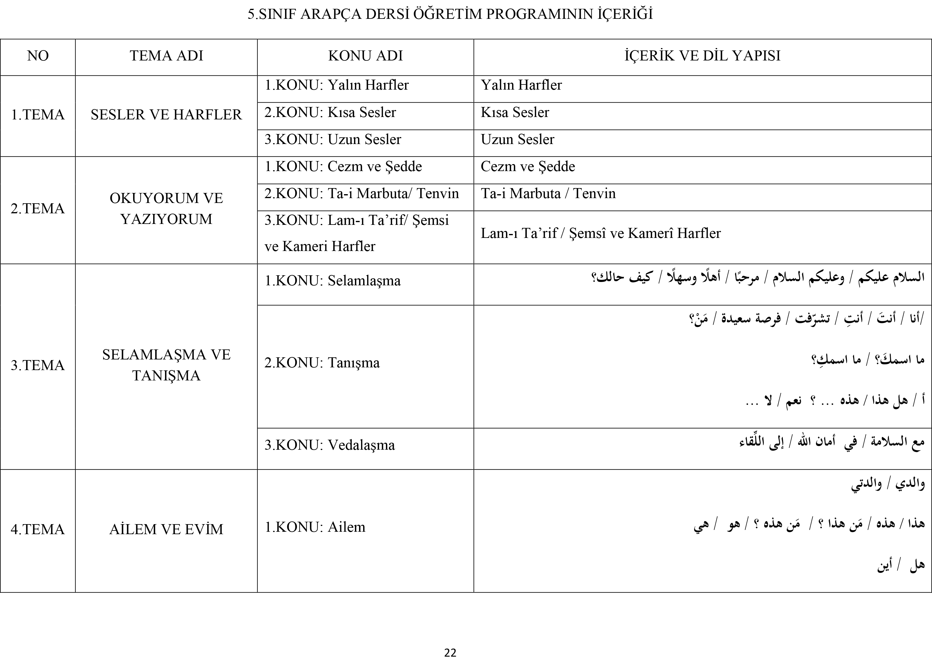
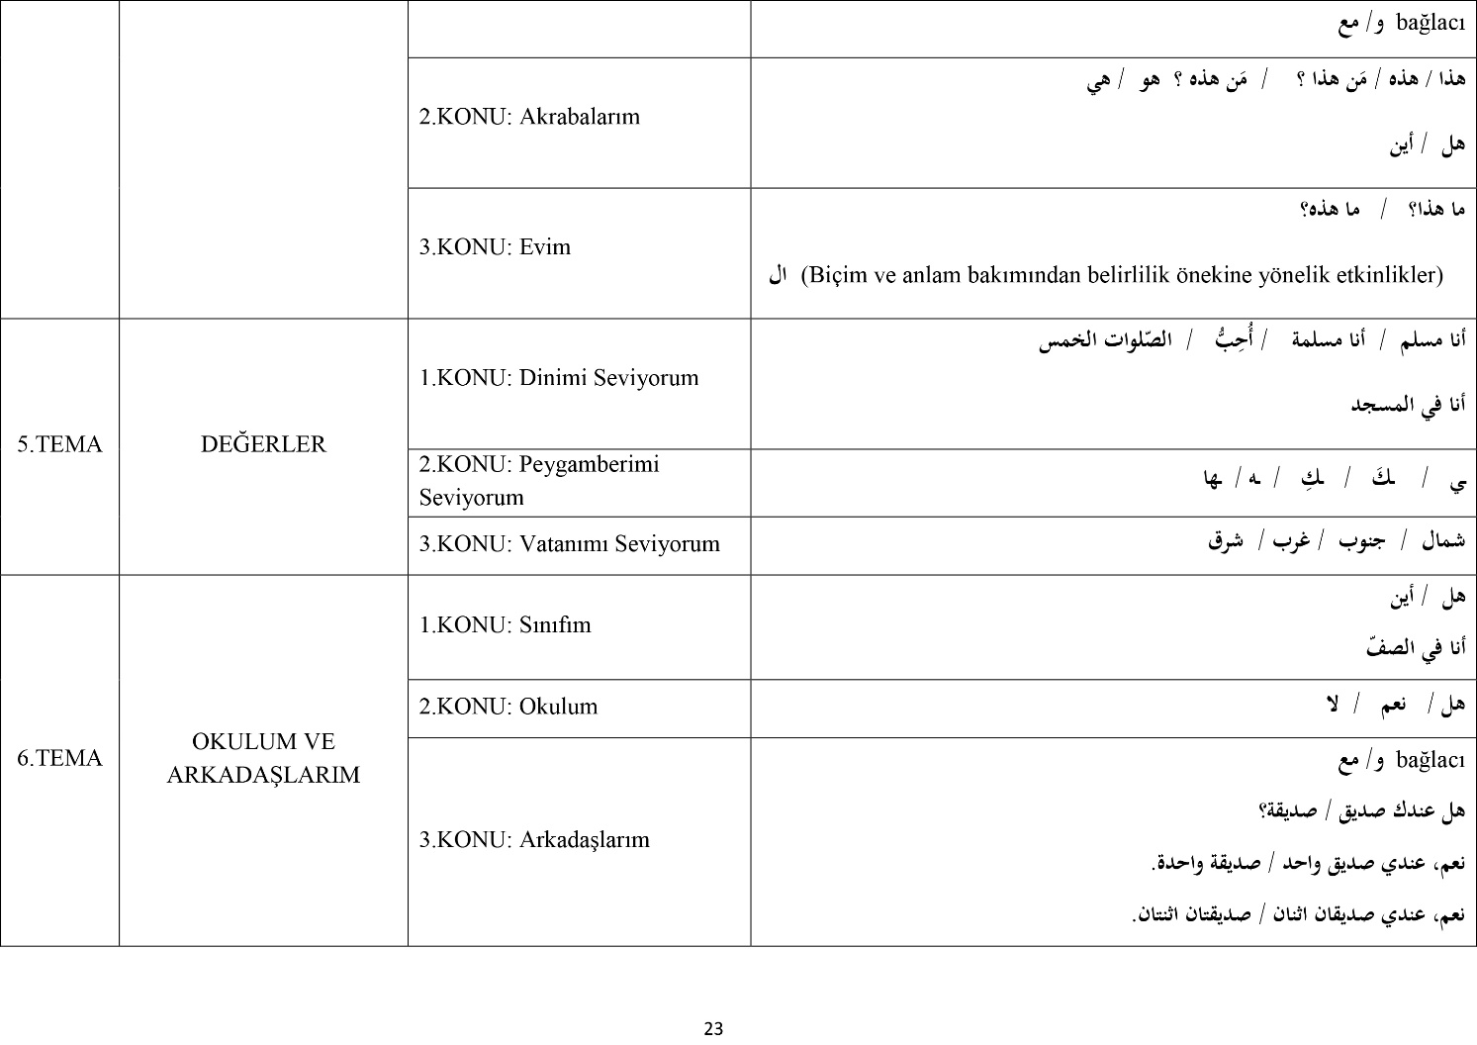
6. SINIF (YENİ MÜFREDAT)
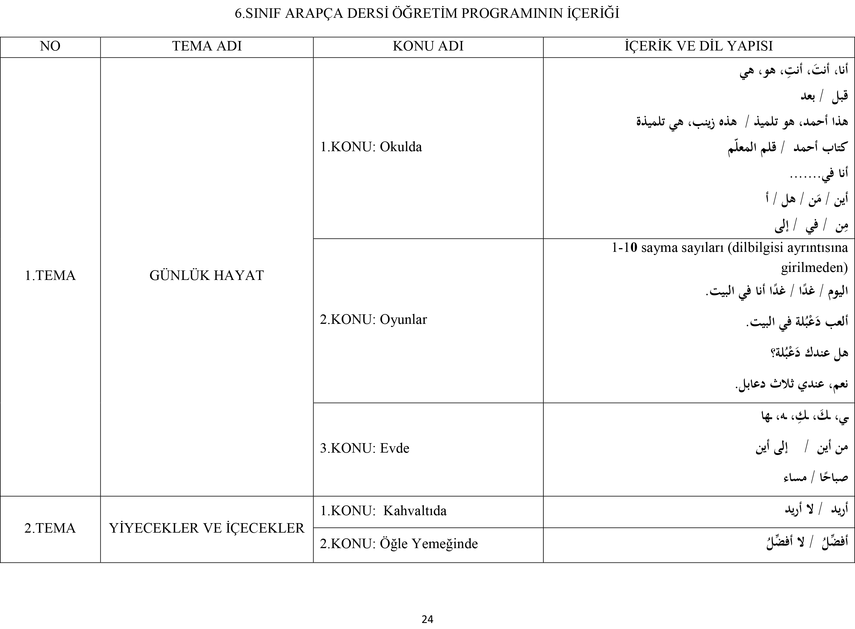

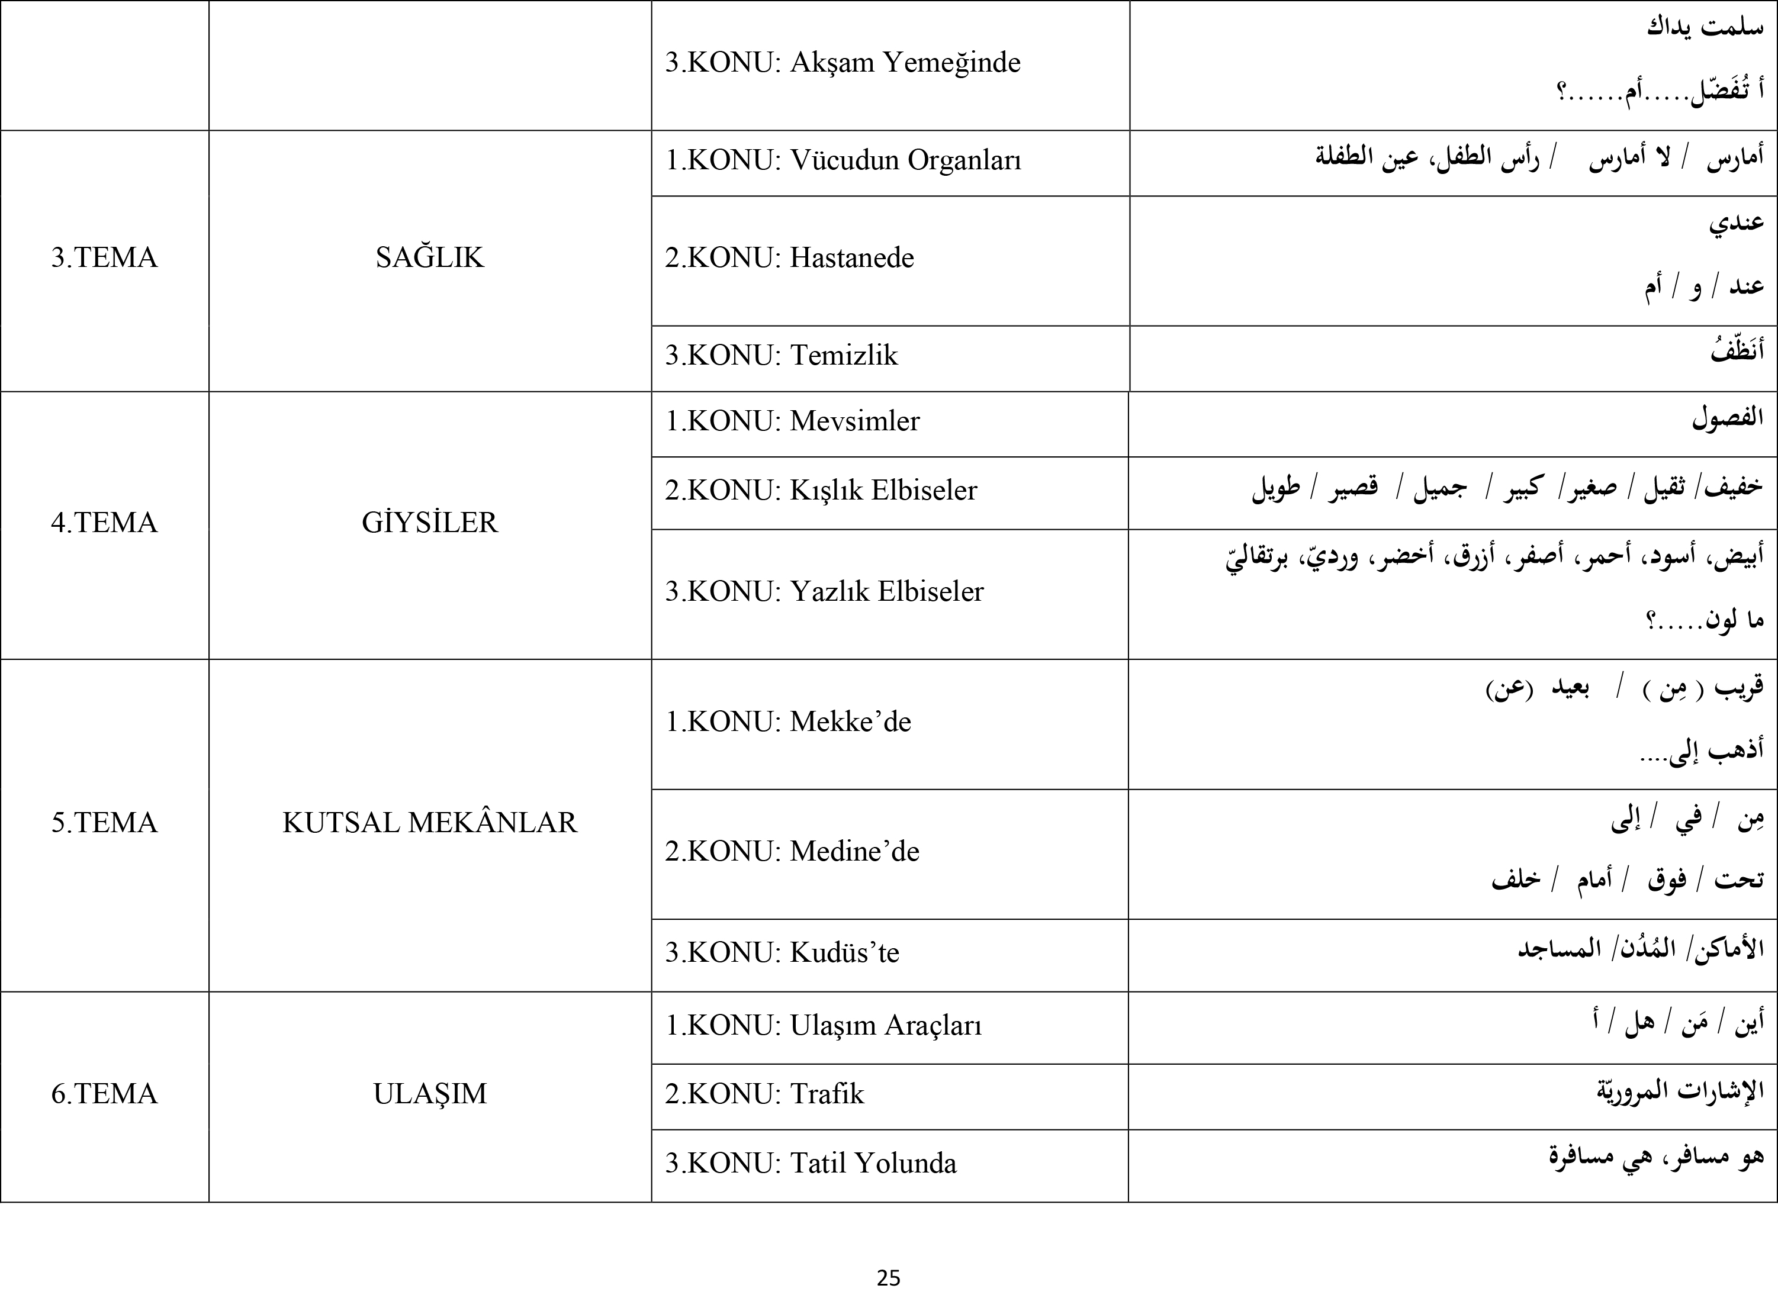
7. SINIF (YENİ MÜFREDAT)

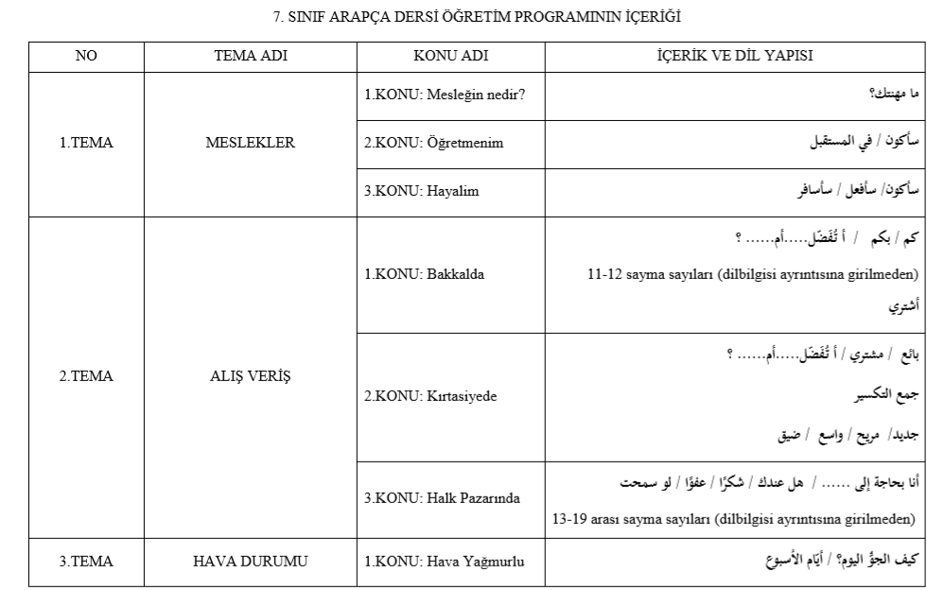

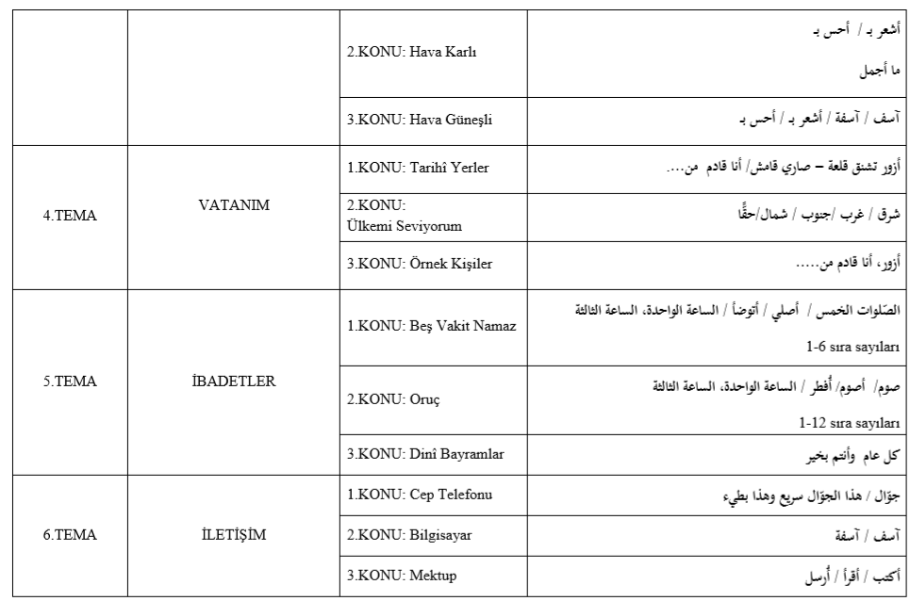

8. SINIF (YENİ MÜFREDAT)

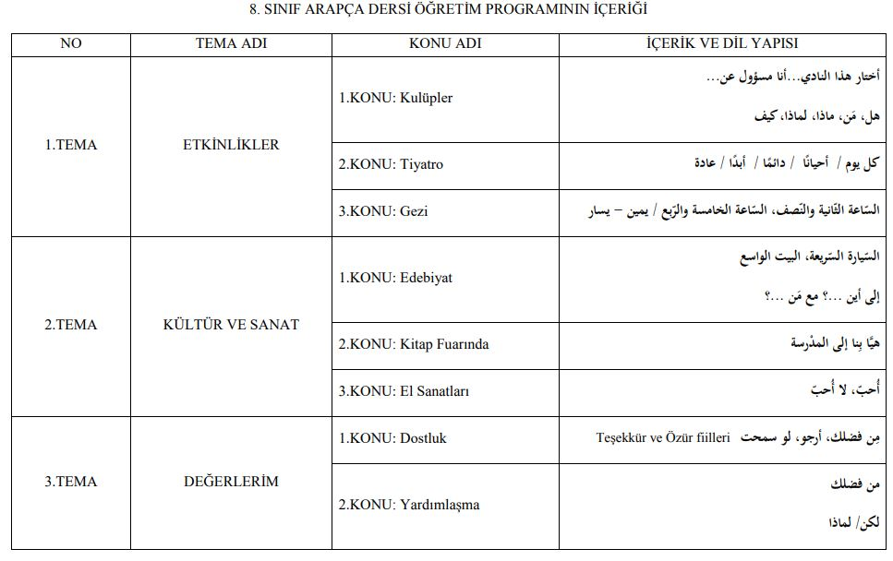

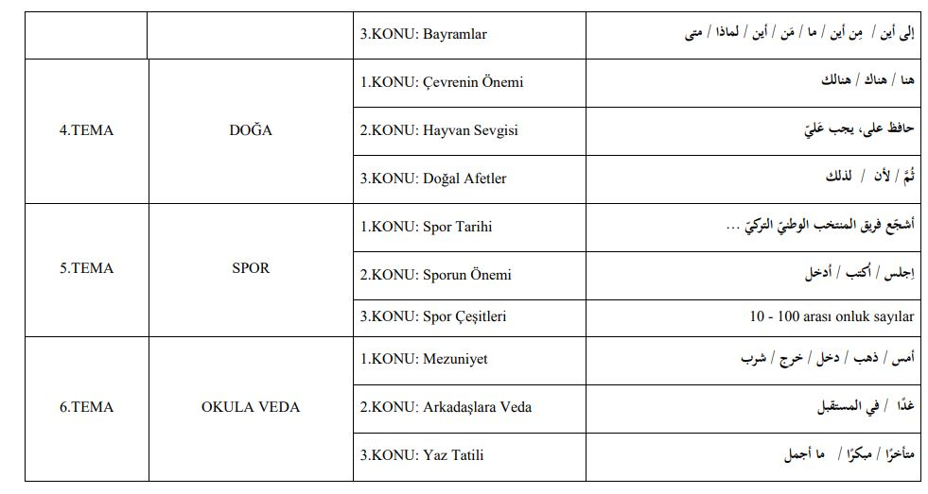

9. Proje Değerlendirme Ölçeğinin İncelenmesi
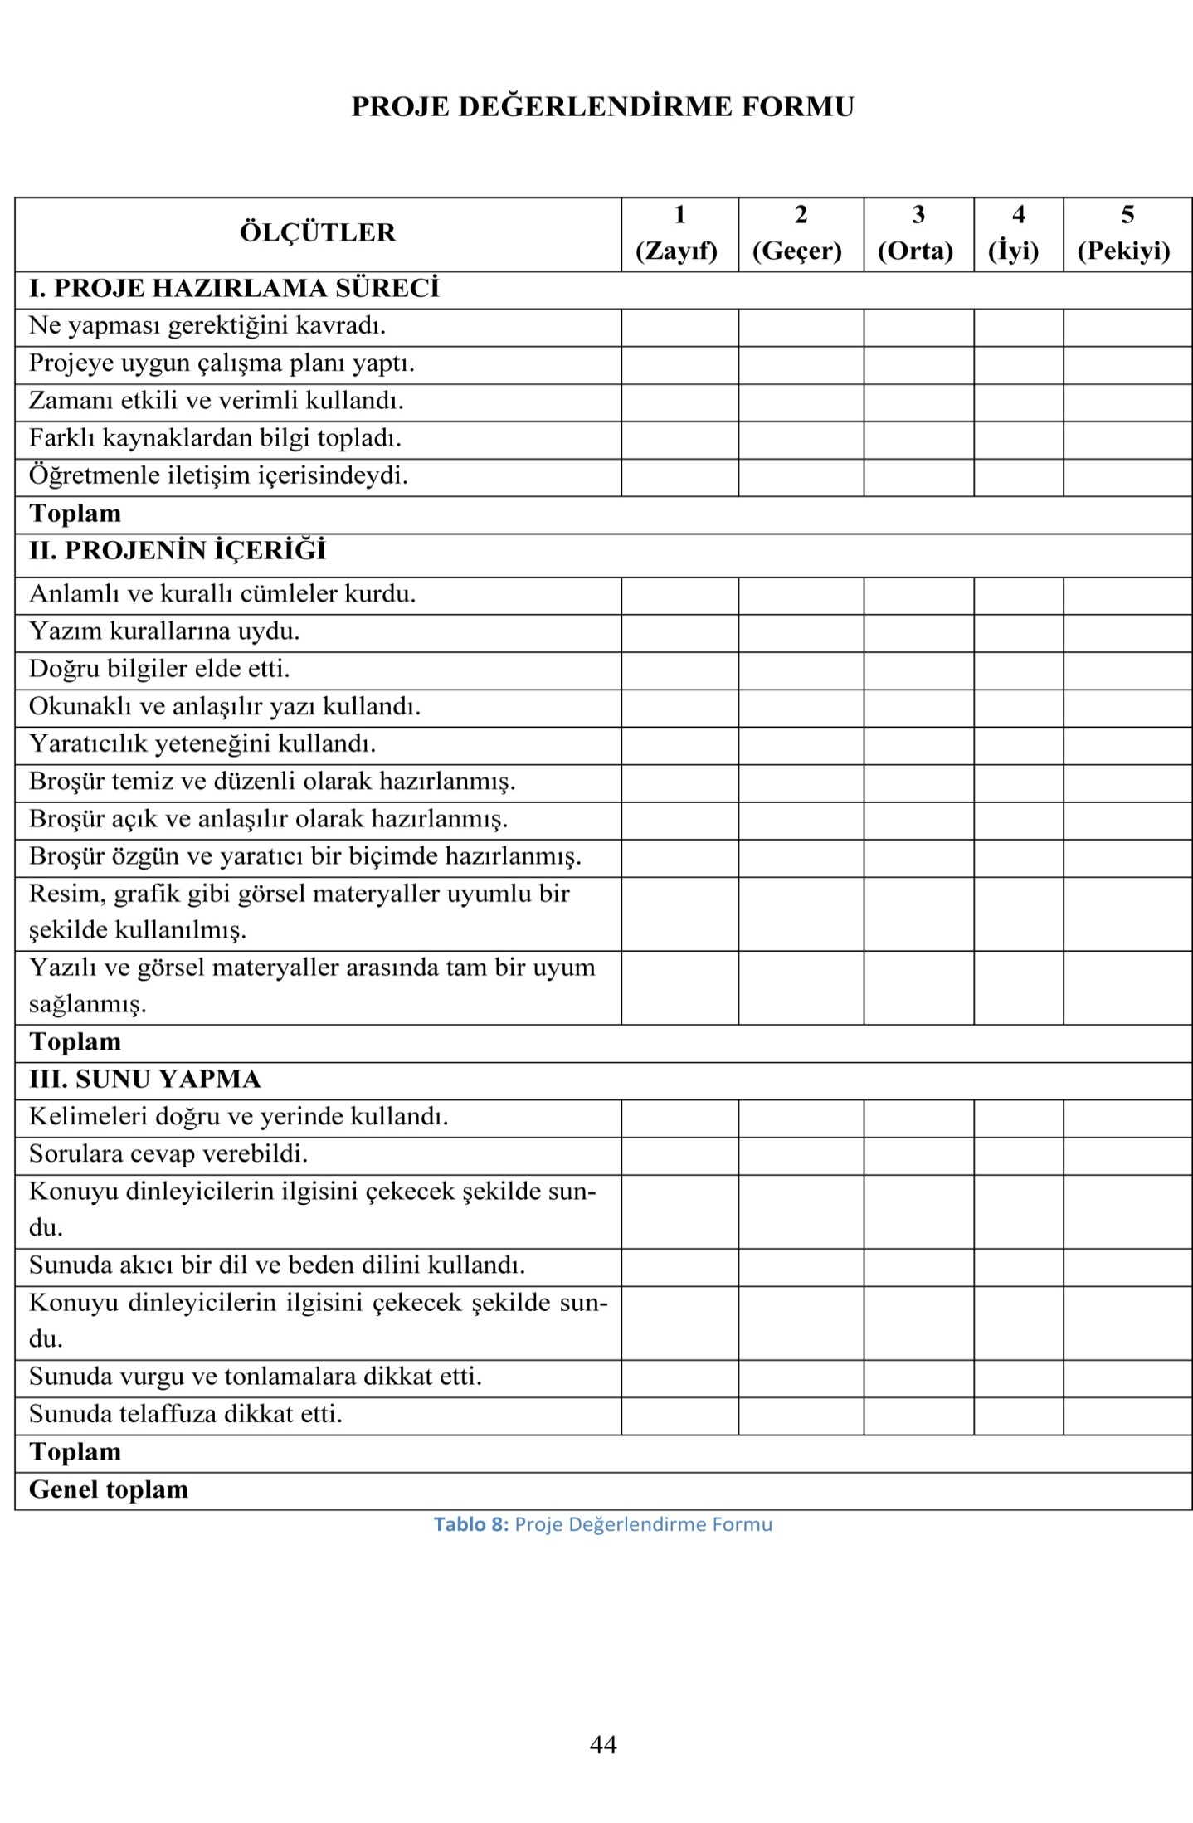

10- Çalışma takvimine göre okulun açık olduğu günlerin tesbit edilmesi.
Çalışma takvimine göre okulun açık olduğu günler aşağıdaki şekilde tespit edildi:

AYLAR | HAFTA SAYISI |  | AYLAR | HAFTA SAYISI
Eylül | 3Hafta |  | Şubat | 4 Hafta
Ekim | 5 Hafta |  | Mart | 4 Hafta
Kasım | 3 Hafta |  | Nisan | 4 Hafta
Aralık | 4 Hafta |  | Mayıs | 4 Hafta
Ocak | 3 Hafta |  | Haziran | 3 Hafta
TOPLAM | 18 Hafta |  | TOPLAM | 19 Hafta

11. Öğretim Programına Göre Öğrenme Alanları ve Üniteleri ile Yıllık ve Günlük planların derslere nasıl yansıtılacağının tespiti
Bu konuda söz alan zümre başkanı ……………………………………….. 2089 ve 2109 sayılı tebliğler dergilerinden yıllık ve günlük planlar ile ilgili bölümleri okuyarak açıkladı. Buna göre:
1 - Yıllık planlarda dersin genel, özel amaç ve ilkelerinin konulara ilgileri ölçüsünde yıllık planlara yerleştirilmesi,
2 - Sınıfların müfredatına alınan konuların yıllık planlara tatiller, Öğrenme Alanları, Üniteleri ve Süreleri dikkate alınarak dengeli bir şekilde yerleştirilmesi,
3- Dini günler aylar ve gecelere rastlayan zamanlarda müfredat konularının ders öğretmenleri tarafından ilgili zamanda işlenebilmesi de zümre öğretmenlerince kararlaştırıldı.

12. Yazılı sınavlarda sorulacak soruların nitelikleri, adetleri ve zamanlarının tespiti
Yazılı sınavların yapılması, ölçme ve değerlendirme ile ilgili esaslar 31 Ocak 2018 tarihli Resmi Gazete yayınlanan “Millî Eğitim Bakanlığı Okul Öncesi Eğitim ve İlköğretim Kurumları Yönetmeliği” nin değişen maddeleri zümre başkanınca okundu: Buna göre:
- Ortaokul ve imam-hatip ortaokullarında öğrencilerin başarısı; sınavlar, ders etkinliklerine katılım ve varsa proje çalışmalarından alınan puanlara göre değerlendirilir.
- Ölçme ve değerlendirmenin niteliği ve sayısı
MADDE 22– (1) İlkokul 4 üncü sınıf ile ortaokul ve imam-hatip ortaokullarında öğrencilere;
a) (Değişik:RG-31/1/2018-30318) 4, 5, 6, 7 ve 8 inci sınıflarda her dersten bir dönemde iki sınav yapılır. Sınavların zamanı, en az bir hafta önceden öğrencilere duyurulur. Bir sınıfta/şubede bir günde yapılacak sınav sayısı ikiyi, her bir sınav süresi ise bir ders saatini geçemez. Ortak değerlendirme yapılmasına imkân vermek üzere; sınavlar ilgili zümre kararı doğrultusunda okul müdürlüğünce ortak olarak da yapılabilir. Ortak sınavların soruları ve cevap anahtarları zümre öğretmenlerince hazırlanır.
b) Öğretmenlerce yapılan sınavlarda farklı soru tiplerine yer verilir. Soruların konulara göre dağılımı yapılırken ağırlığın bir önceki sınavdan sonra işlenen konulardan olmak kaydıyla geriye doğru azalan bir oranda ve dönem başından beri işlenen konulardan seçilir.
c) Sınavlardan önce, sorularla birlikte cevap anahtarı da hazırlanır ve sınav kâğıtları ile birlikte saklanır. Cevap anahtarında her soruya verilecek puan, ayrıntılı olarak belirtilir. Sınav soruları, imkânlar ölçüsünde çoğaltılarak öğrencilere dağıtılır.
ç) Kopya çeken öğrencinin sınavı geçersiz sayılır ve puanla değerlendirilmez. Ancak, dönem puanının hesaplanmasında aritmetik ortalama alınırken sınav sayısına dâhil edilir. Ayrıca bu durum, ders öğretmenince okul yönetimine bildirilir.
d) İl veya ilçe bazında ilgili zümre kararıyla ortak sınavlar yapılabilir.
e) Gerektiğinde Bakanlıkça ülke veya bölge bazlı olarak ortak sınavlar yapılabilir.
f) Ortak sınavların uygulanması ile ilgili usul ve esaslar Yönerge ile belirlenir.
(2) Ortaokul ve imam-hatip ortaokullarında öğrencilere ders yılında istedikleri ders veya derslerden bireysel ya da grup çalışması şeklinde öğretmen rehberliğinde en az bir proje hazırlatılır. Projeler verildikleri dönemde değerlendirilir. Proje vermeyen öğrencinin proje notu sıfır olarak değerlendirilir.
(3) Öğrencilere her dönemde her bir dersin haftalık ders saati sayısı 2 ve daha az olanlara 2, haftalık ders saati sayısı 2 den fazla olanlara ise 3 defa ders etkinliklerine katılım puanı verilir. (4) Rehberlik ve sosyal etkinlikler puanla değerlendirilmez.
MADDE 23 – (1) Öğretmenler tarafından yapılan sınavlara herhangi bir nedenle katılamayan veya projesini zamanında teslim edemeyen öğrencinin durumu okul yönetimince yazılı, e-posta veya Bakanlık mobil bilgi servisi ile velisine bildirilir. Veli, öğrencisinin sınava katılamama veya projesini zamanında teslim edememe gerekçesini, en geç beş iş günü içinde okul yönetimine yazılı olarak bildirir.
(2) Öğretmenler tarafından yapılan sınavlara katılmayan ve okul yönetimince özrü uygun görülen öğrenciler, ders öğretmeninin belirleyeceği bir zamanda önceden öğrenciye duyurularak dersin niteliğine göre yapılacak değerlendirme etkinliğine alınır. Bu ölçme değerlendirme etkinliği, sınıfta diğer öğrencilerle ders işlenirken yapılabileceği gibi ders dışında da yapılabilir. Öğrenciler, projelerini öğretmenin belirleyeceği süre içinde teslim eder.
Buna göre her kanaat döneminde 2 yazılı puanı, 2 derse katılım puanı ve 1 adet de Proje Ödevi Puanı (Ödev alanlar İçin ) kararlaştırılmıştır.
Yazılı Sınav Zamanları
Yazılı | 1. DÖNEM |  | 2. DÖNEM
1.Yazılı | Kasım 2. Hafta | 11- 15 Kasım 2019 | Nisan 1. Hafta | 30 Mart – 3 Nisan 2020
2.Yazılı | Ocak 2. Hafta | 6 – 10 Ocak 2020 | Haziran 1. hafta | 1- 5 Haziran 2020

13. Derslerin daha verimli işlenebilmesi için ihtiyaç duyulan kitap, araç-gereç vb öğretim materyallerin belirlenmesi
Zümre Başkanı ………………………………………. MEB tarafından okullara gönderilen ücretsiz ders kitaplarının ana kaynak olarak kullanılmasının gerekliliğini vurguladı. Ders kitapları haricinde öğretmenlerin akıllı tahta üzerinde EBA sitesine giriş yaparak oradaki interaktif materyalleri de kullanılmasının öğrenci başarısını artıracağını ifade etti.
Ayrıca Arapça ders kitapları CD’lerinin de indirilerek metinlerin okunması esnasında öğrencilere dinletilmesinin gerekliliği vurgulandı.
5.sınıfların Arapça yazmaya daha çabuk alışmaları ve bol alıştırma yapabilmeleri için Arapça yazı defteri kullanmalarının faydalı olacağı dile getirildi.

14. Dilek ve temenniler
Toplantı, zümre başkanı …………………………………’ın 2019–2020 Eğitim Öğretim Yılının hayırlı ve başarılı olması dilekleriyle sona erdi.

………………………………… ……………………………
Zümre Başkanı Arapça Öğretmeni

UYGUNDUR
03 / 09 / 2019

…………………….
Okul Müdürü

…………………………… İMAM HATİP ORTAOKULU
2019- 2020 EĞİTİM- ÖĞRETİM YILI ARAPÇA DERSİ
SENE BAŞI ZÜMRE ÖĞRETMENLERİ TOPLANTISI KARARLARI
1- Eğitim ve öğretim yılının sonuna doğru sıcakların yoğunlaşması ve sınavlar dolayısıyla devamsızlıkların arttığı, yıllık planlar yapılırken bu durumun göz önünde bulundurulması gerektiği kararlaştırıldı.
2-5-6-7-8. Sınıflar İçin Arapça Yıllık Planı Hazırlanırken Talim ve Terbiye Kurulu Başkanlığı tarafından yayınlanan İlköğretim Arapça Dersi Öğretim Programı ( 2-8. Sınıflar ) programlarının incelenerek, yıllık planların bu Öğretim Programlarına göre hazırlanması kararlaştırıldı..
3- Yıllık planlar yapılırken Atatürk İlke ve İnkılâplarının planlara yansıtılması konusunda titizlik gösterilmesi kararlaştırıldı.
4-Yıllık planlarda dersin genel, özel amaç ve ilkelerinin konulara ilgileri ölçüsünde yıllık planlara yerleştirilmesi kararlaştırıldı.
5- Sınıfların müfredatına alınan konuların yıllık planlara; tatiller, öğrenme alanları, üniteleri ve süreleri dikkate alınarak dengeli bir şekilde yerleştirilmesi kararlaştırıldı.
6- Yazılı sınavların test tekniğinde yoruma dayalı ya da bilgi ölçer şekilde veya çok sorulu kısa cevaplı, karşılaştırmalı, boşluk doldurmalı olarak da hazırlanabilmesi kararlaştırıldı.
7- Her kanaat döneminde yönetmelikte de ifade edildiği gibi 2 yazılı, 2 ders etkinliklerine katılım puanı ve 1 adet de Proje Puanı (Ödev alanlar için ) olmak üzere her öğrenciye 5 adet puan verilmesi kararlaştırılmıştır.
8- 5-6-7.8 Sınıflarda 1. Dönem 1. Yazılılarının Kasım 3. Hafta (11-15 Kasım 2019), İkinci Yazılarının Ocak 2. Hafta (6-10 Ocak 2020) 2. Dönem 1. Yazılının Nisan 1. Hafta (30 Mart – 03 Nisan 2020), 2. Yazılının ise Haziran 1. Hafta (01-05 Haziran 2020) tarihinde yapılması kararlaştırıldı.
9- Arapça dersi işlenirken öğrencilerin sınıf ortamında Arapça konuşmalarının sağlanması ve mümkün oldukça Türkçe’nin az kullanılması kararlaştırıldı
10- Öğrencilerin Arapça dilini öğrenirken hem görsel hem de işitsel materyallerden yararlanılmasının öğretim aşamasında çok faydalı olduğu, bu sebeple de akıllı tahta veya projeksiyon ile öğrencilere videolar izletilmesi kararlaştırıldı.
11- Dini günler aylar ve gecelere rastlayan zamanlarda müfredat konularının ders öğretmenleri tarafından ilgili zamanda işlenilmesi kararlaştırıldı.
12- Ders defteri olarak öğrencilerin tek ortalı 60 sayfa bir defter edinmeleri ve kitaplarıyla birlikte derslerde hazır bulunmalarının sağlanması, öğrencilerin not tutma alışkanlığı kazanmaları için çaba gösterilmesi ve Arapça yazı defteri kullanmalarının faydalı olacağının belirtilmesi kararlaştırıldı.
13-26.07.2014 tarih ve 29072 Sayılı Resmî Gazete ’de yapılan değişikliklere bağlı olarak, zümre öğretmenlerince isteyen öğrenciler için Proje ödevlerinin verilmesi ve bu ödev yapılırken öğretmenin öğrenciye rehberlik etmesi kararlaştırıldı.
14- Diğer zümre ve branş öğretmenleri ile mutlaka iş birliği yapılmasına, dersin genel olarak değerlendirilmesi ve öğrencilerin derse daha aktif olarak katılmalarının sağlanması için gerektiğinde bir araya gelinmesine karar verildi.

……………………………… …………………………
Zümre Başkanı Arapça Öğretmeni
UYGUNDUR
03 / 09 / 2019

…………………………
Okul Müdürü

